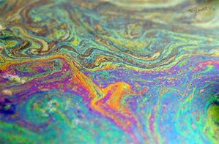

Åtgärder vid miljöolycka

Utifall en miljöolycka skulle ske där diesel eller hydraulik olja rinner ut från traktor, slipvagn eller båt. . Är det viktigt att vi kan agera snabbt och riktigt för att begränsa skadeverkningarna, mot land och vatten.
Sker olycka på land:
Försök att samla upp oljan i den mån det går, exempelvis genom att använda absorberingsduk som finns i traktorgaraget. Eller att ösa upp det förorenade gruset i ett kärl eller liknande.
Larma alltid 112 och uppge uppskattad mängd och åtgärd.

Sker olyckan i vattnet:
Om lyckan sker i vattnet eller i anslutning till vattnet, där olja risker att rinna vidare ut i vattnet
gäller följande åtgärder:
Lägg ut länsar i vattnet som absorberar oljan och hindrar den från att sprida sig.
Rinner olja nedför sjösättningsrampen använd också absorberingsduken.
Larma 112 och uppge uppskattad mängd och åtgärd.

Vid vår årliga egenkontroll kontrollerar vi varje år slangar på traktor och slipvagn.
om en miljöolycka uppstår är det mycket viktigt att vi rapporterar in läckaget som en olycka.

